BAB IV
HASIL DAN PEMBAHASAN
Bab ini berisi tentang hasil uji coba dan analisis terhadap sistem. Pengujian dimulai dengan memastikan setiap komponen (aplikasi telegram, sensor MQ2, relay, Df Player Mini, dan catu daya) apakah alat yang telah dibuat dalam kondisi bagus dapat bekerja dengan baik sesuai dengan program yang telah dibuat, kemudian mengecek setiap jalur yang terhubung dengan komponen yang digunakan telah terkoneksi, dimana rangkaiannya disesuaikan dengan gambar skematiknya. Pengujian yang dilakukan meliputi pengujian sensor aplikasi telegram, sensor MQ2, relay, Df Player Mini, catu daya dan pengujian sistem keseluruhan.
  - Hasil
Hasil ujicoba dilakukan untuk memastikan rangkaian yang dihasilkan mampu bekerja sesuai dengan yang diharapkan. maka terlebih dahulu dilakukan langkah pengujian dan mengamati langsung rangkaian serta komponen. Hasil pengukuran ini dapat diketahui rangkaian telah bekerja dengan baik atau tidak, sehingga apabila terdapat kesalahan dan kekurangan akan terdeteksi. Gambar 4.1 berikut ini merupakan gambar dari bentuk fisik alat yang telah dibuat.
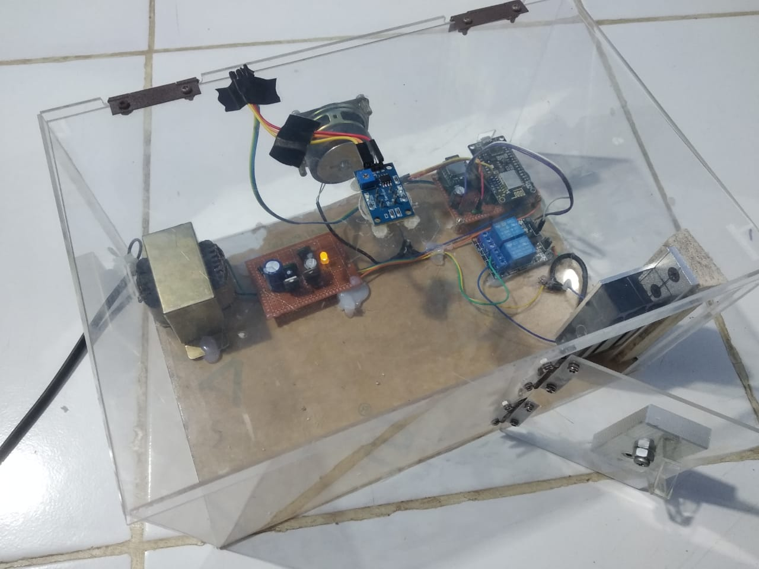
Gambar. 4.1. Bentuk Fisik Alat
dari hasil perakitan peneliti dapat mengetahui sistem kerja dari alat yang telah berkerja dengan baik yaitu. jika jarak sensor lebih dari 1 cm dan kurang dari 20 cm maka sensor MQ2 akan dapat mendeteksi asap, jika sensor MQ2 berstatus HIGH maka pintu akan terkunci dan telegram akan menerima notifikasi bahwa ada yang merokok didalam toilet dan DF player mini akan aktif untuk memutar file suara. Dari hasil uji coba sistem keseluruhan dapat diketahui jika jarak asap melebih dari 20 cm maka sensor MQ2 sudah tidak dapat mendeteksi adanya asap rokok sehingga pintu toilet tidak akan terkunci.
    - Hasil Pengujian dan Pembahasan
Pada pengujian ini meliputi pengujian aplikasi telegram, sensor MQ2, relay, Df Player Mini, pengujian catu daya dan rangkaian keseluruhan. Pengujian ini dilakukan agar peneliti dapat mengetahui kelebihan dan kekurangan sistem yang telah di buat hasil pengujian sebagai berikut:
    - Pengujian Catu Daya
Tujuan dilakukannya pengujian catu daya ini adalah untuk memastikan tegangan pada catu daya apakah stabil sesuai dengan kebutuhan dari alat yang dibuat atau dirancang dimana kebutuhan dari alat yang dibuat sebesar 5 volt dan 12 volt. Maka perlu diadakannya ujicoba catu daya sehingga dapat mengetahui apakah hasil rangkaian catu daya sudah sesuai dengan kebutuhan dalam “Rancang Bangun Sistem Pendeteksi Asap Rokok Secara Otomatis Berbasis IOT” yaitu 12 volt.
Tabel 4.1. Pengujian Catu Daya
Tahap pengujian | Inputan | Regulator yang digunakan | Output hasil pengukuran  (volt)
 |  |  | Tanpa beban | Dengan beban
1 | 220 V | LM 7805 | 4,9 V DC | 4,40V DC
1 | 220 V | LM 7812 | 11,84 V DC | 9,48V DC
Dari hasil tabel 4.1. Pengujian Catu Daya dapat memberikan keluaran sesuai dengan rancangan dan kebutuhan sebesar 5 volt dan 12 volt. Dalam uji coba power supplay peneliti menggunakan inputan sebesar 220v dengan regulator LM 7805 sehingga menghasilkan outputan tanpa beban sebesar 4,9 V DC serta apabila dengan ada tambahan beban maka menghasilkan ouputan sebesar 4,40 V DC dan pada regulator LM 7812 sehingga menghasilkan outputan tanpa beban sebesar 11,84V DC serta apabila dengan ada tambahan beban maka menghasilkan ouputan sebesar 9,48 V DC.
    - Hasil Pengujian Sensor MQ2
Pengujian ini bertujuan untuk memastikan bahwa tidak ada kesalahan pada perintah terhadap keluaran yang didapatkan. Pada tahap ini pengujian melakukan uji coba sensor terkena asap apakah hasil dari pembacaan pada sensor telah sesuai dengan program arduino yaitu berstatus HIGH dan LOW. Dalam proses pengujian sensor MQ2 ini peneliti akan menggunakan hasil asap rokok pada tahap ini akan ditampilkan pada tabel uji coba sebagai berikut :

Tabel 4.2. Table Uji Coba Sensor MQ2 Jarak 10 cm
No | Status  Sensor MQ 2 | Keterangan
1 | (High) | Terbacanya Sensor
2 | (High) | Terbacanya Sensor
3 | (High) | Terbacanya Sensor
4 | (High) | Terbacanya Sensor
5 | (High) | Terbacanya Sensor
6 | (High) | Terbacanya Sensor
7 | (High) | Terbacanya Sensor
8 | (High) | Terbacanya Sensor
9 | (High) | Terbacanya Sensor
10 | (High) | Terbacanya Sensor
Dari hasil tabel diatas dapat diketahui yaitu dengan uji coba 10 kali sensor MQ2 dengan jarak 10 cm dapat berjalan dengan normal mendeteksi adanya asap rokok.

Tabel 4.3. Table Uji Coba Sensor MQ2 Jarak 20 cm
No | Status  Sensor MQ 2 | Keterangan
1 | (High) | Terbacanya Sensor
2 | (High) | Terbacanya Sensor
3 | (High) | Terbacanya Sensor
4 | (High) | Terbacanya Sensor
5 | (High) | Terbacanya Sensor
6 | (High) | Terbacanya Sensor
7 | (High) | Terbacanya Sensor
8 | (High) | Terbacanya Sensor
9 | (High) | Terbacanya Sensor
10 | (High) | Terbacanya Sensor
Dari hasil tabel diatas dapat diketahui yaitu dengan uji coba 10 kali sensor MQ2 dengan jarak 20 cm dapat berjalan dengan normal mendeteksi adanya asap rokok.

Tabel 4.4. Table Uji Coba Sensor MQ2 Jarak 25 cm
No | Status  Sensor MQ 2 | Keterangan
1 | (Low) | Tidak Terbacanya Sensor
2 | (High) | Terbacanya Sensor
3 | (Low) | Tidak Terbacanya Sensor
4 | (High) | Terbacanya Sensor
5 | (Low) | Tidak Terbacanya Sensor
6 | (High) | Terbacanya Sensor
7 | (High) | Terbacanya Sensor
8 | (Low) | Tidak Terbacanya Sensor
9 | (Low) | Tidak Terbacanya Sensor
10 | (Low) | Tidak Terbacanya Sensor
Dari hasil tabel diatas dapat diketahui yaitu dengan uji coba 10 kali sensor MQ2 dengan jarak 25 cm terdeteksi adanya asap sebanyak 4 kali dan tidak terdeteksinya asap sebanyak 6 kali.
Tabel 4.5. Table Uji Coba Sensor MQ2 Jarak 30 cm
No | Status  Sensor MQ 2 | Keterangan
1 | (Low) | Tidak Terbacanya Sensor
2 | (Low) | Tidak Terbacanya Sensor
3 | (Low) | Tidak Terbacanya Sensor
4 | (High) | Terbacanya Sensor
5 | (Low) | Tidak Terbacanya Sensor
6 | (Low) | Tidak Terbacanya Sensor
7 | (Low) | Tidak Terbacanya Sensor
8 | (Low) | Tidak Terbacanya Sensor
9 | (High) | Terbacanya Sensor
10 | (Low) | Tidak Terbacanya Sensor
Dari hasil tabel diatas dapat diketahui yaitu dengan uji coba 10 kali sensor MQ2 dengan jarak 30 cm terdeteksi adanya asap sebanyak 2 kali dan tidak terdeteksinya asap sebanyak 8 kali.
    - Pengujian Relay
Pada pengujian ini dilakukan untuk bertujuan mengetahui apakah Relay dapat berkerja dengan baik dalam melakukan inputan untuk mengunci dan membuka pintu toilet hasil pengujian dapat dilihat pada table 4.6 dibawah.

Uji Coba  Ke- | Relay | Status selenoid | Keterangan
1 | HIGH | Terkunci | Pintu toilet terkunci karena adanya asap rokok
2 | LOW | Terbuka | Pintu toilet terbuka toilet tidak ada asap rokok
Tabel 4.6. Hasil Pegujian Relay Solid State (SSR)
Dari hasil table diatas dapat diketahui yaitu pada uji coba ke 1 sampai dengan uji coba ke 2 maka dapat diketahui jika relay high maka pintu terkunci sedangkan jika relay low maka pintu terbuka.
    - Hasil Pengujian Module DF Player Mini
Pengujian module DF player mini dilakukan agar mengetahui tegangan yang dikeluarkan ketika module DF player mini memutar suara rekaman yang ada pada Sd Card memori dalam mengukur tegangan peneliti akan menggunakan multitester digital. Hasil dan gambar pengujian dapat dilihat pada tabel 4.7. seperti dibawah ini.
Uji Coba  Ke- | Status  Module DF player mini | Lama Memutar  (Detik) | Tegangan  (V)
1 | Tidak Aktif |  | 0.088
2 | Aktif | 3 Detik | 0.694
Tabel 4.7. Hasil Pegujian Module DF Player Mini Dari hasil pengujian

Dari hasil pengujian module DF player mini dapat diketahui jika DF Player Mini melakukan pemutaran mp3 akan berlangsung selama 3detik dan tegangan yang dihasilkan saat sedang memutar mp3 0.64volt.
    - Waktu Open Pada Doorlock Selenoid
Pengujian Doorlock Selenoid dilakukan agar mengetahui sebarapa lama pintu akan terbuka melalui telegram dengan menggunakan koneksi Wi-Fi apa bila koneksi Wi-Fi lemot maka akan lama pintu terbuka jika koneksi Wi-Fi bagus maka pintu akan cepat terbuka. Hasil dan gambar pengujian dapat dilihat seperti pada tabel 4.8 dibawah ini.
Tabel 4.8. Waktu Open Pada Doorlock Selenoid
No | Status  Doorlock Selenoid | Waktu
1 | (Open) | 04.43 detik
2 | (Open) | 02.46 detik
3 | (Open) | 03.27 detik
4 | (Open) | 05.33 detik
5 | (Open) | 06.51 detik
6 | (Open) | 04.22 detik
7 | (Open) | 03.54 detik
8 | (Open) | 03.67 detik
9 | (Open) | 02.39 detik
10 | (Open) | 03.11 detik
Dari hasil uji coba doorlock selenoid 10 kali dengan menggunakan waktu stopwatch yaitu 2 detik persekian 2 kali, 3 detik persekian 4 kali, 4 detik persekian 2 kali, 5 detik persekian 1 kali, dan 6 detik persekian 1 kali.
    - Hasil Pengujian Telegram
Pengujian telegram bertujuan untuk memastikan bahwa tidak ada kesalahan pada program control melalui aplikasi telegram yang digunakan sebagai pembuka pintu toilet. dalam melakukan ujicoba ini peneliti akan melakukan pengiriman perintah melalui aplikasi telegram perintah yang akan digunakan meliputi : /start dan /OPEN hasil dari pengujian dapat dilihat pada tabel 4.9 sebagai berikut.

Tabel 4.9. Hasil Pengujian Telegram
Uji coba Ke |  | Perintah Yang Diberikan |  | Hasil
1. |  | /start |  | 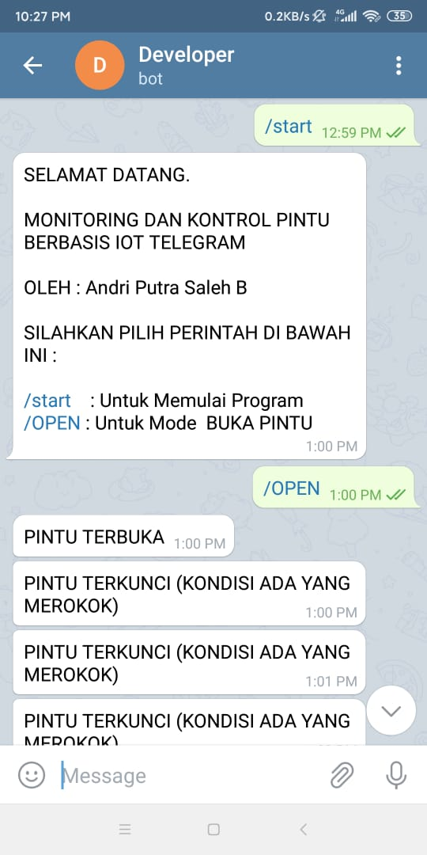
 | 2. |  | /OPEN |  | 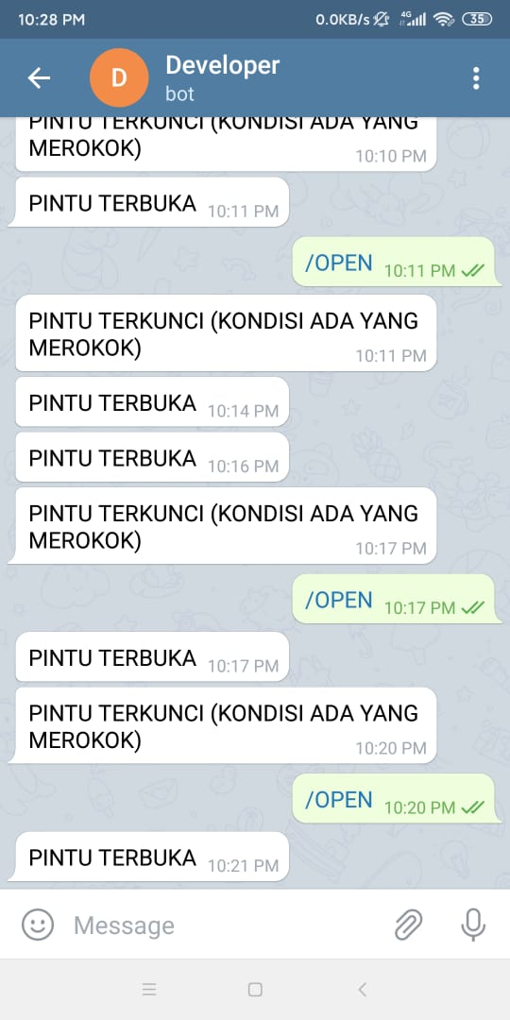
Dari hasil uji coba telegram dapat diketahui jika perintah “/start” digunakan sebagai menampilkan menu perintah yang dapat digunakan dalam sistem, jika diketik pada perintah “/OPEN” maka digunakan sebagai membuka kunci pintu pada toilet.
  - Pengujian Sistem Secara Keseluruhan
Pengujian sistem secara keseluruhan dilakukan untuk menguji kinerja Rancang Bangun Sistem Pendeteksi Asap Rokok Secara Otomatis Berbasis IOT . Peneliti akan menguji coba sistem mulai dari kerja sensor MQ2, Relay dan Telegram dilakukan uji coba sistem agar peneliti dapat mengetahui apakah sistem yang telah dibuat dapat berkerja dengan baik. Sesuai perintah pada program yang telah dibuat hasil dari uji coba sistem keseluruhan dapat dilihat seperti pada tabel 4.10 dibawah ini.

Tabel 4.10. Hasil Pengujian Sistem Keseluruhan
No | Status Sensor MQ2 | Status Pintu | DF Player Mini | Perintah Telegram | Keterangan
1. | Ada Asap (High) | Pintu Terkunci | Aktif | Ada Pesan Masuk Ke Telegram | Ada Asap Rokok
2. | Tidak ada asap  (Low) | Terbuka | Tidak Aktif | Tidak Ada Pesan Masuk Ke Telegram | Tidak Ada Asap Rokok
3. | Ada Asap (High) | Pintu Terkunci |  | /OPEN | Pintu Terbuka
Dari hasil uji coba sistem keseluruhan dapat diketahui sensor mendeteksi asap, jika sensor MQ2 berstatus HIGH maka pintu akan terkunci karena terdeteksi adanya asap rokok, jika sensor MQ2 berstatus LOW maka pintu akan terbuka karena tidak terdeteksi adanya asap pada toilet dan DF player mini akan aktif jika terdeteksi adanya asap rokok untuk berfungsi agar memutar file suara. Dan telegram akan menerima notifikasi kepada pihak berwajib ada yang merokok didalam toilet serta jika diperintah control /OPEN di kirim maka pintu akan terbuka.

  - Analisis Kerja Sistem
    - Kelebihan Sistem
  - Sistem pendeteksi asap rokok otomatis pada toilet ini dapat bekerja dengan baik mengunci pintu toilet jika terjadi adanya asap rokok.
  - Di lengkapi dengan pengiriman suara peringatan.
  - Sistem ini dilengkapi dengan control buka pintu melalui aplikasi telegram.
    - Kekurangan Sistem
- Sistem pendeteksi asap rokok otomatis pada toilet ini hanya menggunakan 1 sensor MQ2.
- Belum adanya power cadangan jika terjadinya mati lampu.
- Belum adanya buka kunci secara manual menggunakan push button.

